摘 要
随着国内信息产业的发展，信息量的增加，内容管理在实际生活中的重要作用越来越明显，与此对应的内容管理系统的实现也变得更加重要。
本论文中开发和设计的内容管理系统是一个重视后台管理的系统，采用了B/S模式和完整的MVC三层结构设计，使用JAVA语言编写程序，提供了一套网站的内容管理解决方案，支持网站管理、频道管理、信息管理及多样复合的查询方式。内容管理系统开发过程中，使用了数据库建模工具建立数据库，严格按照开发规范编写代码，并进行了静态测试和动态测试。
本文通过对内容管理系统的分析和设计过程的详细描述，贯彻了面向对象的编程思想，详述了内容管理系统功能模块和基本信息。
关键字：内容管理系统 数据库 JavaEE MVC

Abstract
The content management is getting more and more obvious in practical life's influential role along with the development of the domestic information industry and the increase in the amount of information. At the same time Content Management System has also become even more important.
In this paper, the development and design of content management system is to place importance on back. It is designed by the B/S mode and complete three-tier structure of MVC. And it uses JAVA as its programming language. This program not only provides a web content management solution but also support site management, channel management, information management and some other various complex forms of inquiry.
In the development process of Content management system it uses a database modeling tool to create the database, writes code in strict accordance with specifications developed. In addition, static and dynamic testing are also carried out. This article expresses the ideas of object-oriented programming through the detailed description of the content management system analysis and design process. And it describes the content management system modules and basic information.
Keywords: Content Management System Database JavaEE MVC
目 录
摘 要 I
Abstract I
第 一 章 绪 论 1
1.1 开发内容管理系统的意义 1
1.2 内容管理相关知识 1
1.3 CMS的国内外发展现状 3
1.4 本文的结构 4
第 二 章 需求分析 5
2.1 系统整体介绍 5
2.2 运行环境 5
2.3 数据分析 6
2.4 需求说明 8
2.4.1 系统管理 8
2.4.2 网站管理 8
2.4.3 频道管理 8
2.4.4 目录管理 9
2.4.5 信息管理 9
2.4.6 关键字管理 9
2.5 本章小结 10
第 三 章 CMS的开发技术、工具及规范 11
3.1 CMS的开发技术 11
3.1.1 MVC技术 11
3.1.2 数据访问接口DAO 12
3.1.3 数据库连接池技术JNDI 12
3.1.4 组合检索 12
3.2 CMS的开发工具 12
3.2.1 MyEclipse 6.5 12
3.2.2 Oracle 10g 13
3.2.3 Tomcat 6.0 13
3.2.4 PowerDesigner 12.5 13
3.3 CMS的开发规范 14
3.4 本章小结 15
第 四 章 数据库设计 16
4.1 数据库说明 16
4.2 抽象数据对象 16
4.3 数据库逻辑设计 16
4.3.1 数据库表逻辑ER图 17
4.3.2 数据库表之间的关联设计 18

4.3.3 数据库表名汇总 19
4.3.4 数据库表结构设计 20
4.4 本章小结 23
第 五 章 系统设计与系统实现 24
5.1 总体设计 24
5.2 详细设计 25
5.2.1 系统主窗口设计 25
5.2.2 网站管理 26
5.2.3 频道管理 26
5.2.4 目录管理 27
5.2.5 信息管理 27
5.2.6 关键字管理 28
5.3 系统实现 28
5.4 本章小结 32
总结与展望 33
参 考 文 献 34
致 谢 35

第 一 章 绪 论

1.1 开发内容管理系统的意义
内容管理系统是针对政府与企业的内部网站和外部网站的信息管理、信息发布和网站维护而开发的基于Web交互模式的内容管理和发布应用系统。系统包括信息采集、整理、分类、审核、发布和管理的全过程，具备完善的信息管理和发布管理功能，是企事业单位网站、内部网站管理和维护的理想工具。应用该系统，企事业单位各部门可以随时方便地提交需要发布的信息而无须掌握复杂的技术^{[1]}。
知识是企业的财富。在Internet交互过程中，只有十分之一涉及销售，其他十分之九都和信息交互有关，员工的知识获取越来越依赖于互联网，特别是在电子商务^{[2]}的个性化环境中，客户为了做出购买决定，需要智能化地获取信息，不仅仅是商品的数量和价格，更重要的可能是产品手册、安全保证、技术指标、售后服务、图片文件等等。
信息的及时性和准确性。无论在企业内网还是外网，信息的更新越来越快，企事业单位的信息生产量越来越多，且呈现成倍增长的趋势，企事业单位更需要的是一个功能强大、可扩展的、灵活的内容管理技术来满足不断的信息更新、维护，这时如何保证信息的准确性和真实性将越来越显得重要。
企业内外网统一的需求增长。随着企事业单位信息化的建设，内联网和外联网之间的信息交互越来越多,优秀的内容管理系统对企业内部来说，能够很好地做到信息的收集和重复利用以及信息的增值利用, 对于外联网来说，更重要的是真正交互式和协作性的内容。

1.2 内容管理相关知识
内容管理系统的英文缩写是CMS（Content Management System）。
CMS具有许多基于模板的优秀设计，可以加快网站开发的速度和减少开发的成本。并不只限于文本处理，它也可以处理图片、Flash动画、声像流、图像甚至电子邮件档案。
CMS其实是一个很广泛的称呼，从一般的博客程序，新闻发布程序，到综合性的网站管理程序都可以被称为内容管理系统。
网站内容管理系统是一套基于Internet/Intranet网络技术，采用先进的B/S^{[3]}三层体系结构，采用ASP/PHP/JSP作为开发工具，基于MSSQL/ACCESS/MYSQL/Oracle数据库并采用动态网页生成技术的信息采集发布系统，实现了数据的动态、实时发布检索等功能。改变了传统的网络信息采集发布的模式，系统具有以下特点：
- 简单易用
方便的人机对话界面，使非专业人员即可完成信息采集、管理和发布的全部工作，不需要HTML语言知识等专业知识。
系统维护简单方便，完全的B/S结构，支持异地办公和远程信息采集和提交。
系统实用性强，可快速对内容进行批量的编辑、查阅、维护，比传统方式效率提高20倍以上,保证了信息的及时性及海量信息发布和管理的需求。过期内容自动删除和备份。
- 安全可靠
系统将网页设计和内容彻底分离，内容在数据库中分类进行存储，并有详细的操作记录。系统还提供完善的站点管理与统计功能。
系统具备严密的安全措施保障，采用多种先进技术应用保证系统的先进性、实用性和开放性。
- 强大的管理功能
可以完成信息的采集、整理、分类、审核、发布等功能；具有信息、栏目、频道、网站的添加、修改、删除及移动等操作功能，也可轻松实现网站结构的设置与修改。
通过工作流的定制，可自定义包括编辑、检查、审批、发布、归档等环节的信息处理流程。
系统支持多用户管理与操作，支持按照不同部门多用户同时本地或异地操作，支持对用户的角色和授权进行管理。
系统实现了数据集中管理下的内外网站的分别和集中维护；内外网站可以同时在一套系统中运行，彼此相互独立，互不干扰。信息既可单独发布于一个网站也可同时发布于内外网站。
- 强大的编辑工具
自动生成栏目、页面、摘要、导读，自动生成每日最新信息，自动将所定义的栏目生成到对应的网页上，轻松添加随文图片；所见即所得"页面排版编辑功能。系统不再需要手工编写页面，也无需具备专业的HTML知识和掌握JSP等程序设计语言。
系统提供了模板管理功能，支持模板的添加、调用、修改、删除等操作。支持显示内容样式的灵活设置。 强大的网页自动生成配置管理和人性化的发布任务管理功能，内容发布、网页生成自动进行，不需人工干预^{[4]}。
内容管理系统通常被分离为以下几个层面，各个层面优先考虑的需求不同：
- 后台业务逻辑子系统管理（管理优先：内容管理）：比如信息获取子系统，信息检索子系统、BBS论坛子系统等，针对不同系统方便管理者的内容录入：所见即所得的编辑管理界面等，清晰的业务逻辑：各种子系统的权限控制机制等；
- Portal系统（表现优先：模板管理）：动态页面输出：网站首页，子频道/专题页，新闻详情页一般就是各种后台子系统模块的各种组合，这种发布组合逻辑是非常丰富的， Portal系统就是负责以上这些后台子系统的组合表现管理；
- 前台发布（效率优先：发布管理）：显示格式的设定、面向最终用户的缓存发布、搜索引擎Spider的URL设计等。
多层结构系统实现了内容管理和表现的分离。其基本原理是把整个内容分为多个不同的部分，让内容数据和表现模板存放在不同的空间内，这两个方面的独立使你可以更新内容的同时并不影响最后的显示效果，而修改显示模板也不会影响到内容的完整。多层结构系统还实现了系统的可扩充和扩展性。借助模块化的通用接口，其他一些功能或子系统如：站内搜索、投票、Web邮件列表等也可以内置组装到内容管理系统中，或允许以第三方插件的形式集成进来。

1.3 CMS的国内外发展现状
目前，无论在国内还是在国外，内容管理产品都正处于开发应用的黄金时期。根据 META 集团的报告，在全球2000强公司中，采用网站内容管理的企业在2002年第一季度就达到了60% ，到了2004年底，预计全球内容管理市场将超过100亿美元，采用网站内容管理系统的全球2000强企业将占到90%。 IDC 公司则认为，网站内容管理市场将以年均44%的速度增长，到2006年将达到240亿美元的规模^{[5]}。
在国外，内容管理产品市场主要由四大提供商把持。据Forrester Research 公司2001年对北美地区874位高级主管的调查表明，Interwoven 公司的企业内容管理解决方案以28%的应用比例遥遥领先，之后的是Vignette 公司，占据16%的份额，Documentum 公司占据15%份额。微软公司在2001年5月份购买了加拿大企业NCompass Labs 之后获得了该公司的Resolution 软件产品，并更名为Micrsoft 内容管理系统，该系统占据14%的市场份额。
对于国内市场来讲，这些厂商固然在内容管理的影响力、技术、资金等方面具有一定优势，但他们的产品面向的应用规模较大、功能大而全、价格昂贵、技术应用难度高、不支持中文等问题是制约它们目前在中国快速发展的原因。因为中文内容管理技术和市场与国外相比，具有一些特殊性：
- 语言处理问题：这些内容管理产品都来自国外厂商，在内容的理解、检索和表示方面，都以英语为主要语言，这对国内绝大多数用户来说是无法接受的。
- 工作流程问题：受到中国国情的限制，国内无论在政府机构还是企业，其工作流程还没有完全实现国际接轨，和国外仍存在巨大的差别。这使得他们对内容管理系统在流程控制上的要求也与国外不同。
- 成本问题：这些产品的价格都相当高，以微软的内容管理系统为例，其售价高达每个处理器42，999美元。而且内容管理实施的成本在国外也都要在一年后才能完全收回并产生效益，加上服务的费用，对于国内用户来说，特别是中小企业来说，这是一个巨大的投资和风险。
随着国内信息产业的发展，内容管理越来越受到政府和企业的重视。在2003年北京市政府采用内容管理产品建设北京市政府，之后云南、陕西等省份也开始进行电子政务的建设。在企业方面，联想集团、海尔集团等国内大型企业也纷纷展开企业网站内容管理的建设。目前，国内的内容管理产品市场却远未发育成熟。大部分的内容管理提供商是在原来的办公软件提供商的基础上发展起来的，产品的质量、功能和性能与国外相比仍有巨大的差距。

1.4 本文的结构
本文共分为六章
第一章主要介绍内容管理系统的研究意义，相关知识，国内外现状以及课题的提出。
第二章主要对内容管理系统进行需求分析，包括整体介绍，系统运行环境，数据分析以及对系统各模块的需求分析。
第三章主要介绍开发内容管理系统使用的技术、工具及编程规范。
第四章是数据库的设计，阐述了抽象的数据对象，数据库表，表与表之间的关系，以及数据库概念模型和物理模型。
第五章是内容管理系统的总体设计、详细设计以及系统的实现，详述了系统总体结构，以及各个模块的功能流程。

第 二 章 需求分析
需求分析^{[6]}是内容管理系统开发的第一步，也是最重要的一步。需求分析是从用户的业务中提取出软件系统能够帮助用户解决的业务问题，通过对用户业务问题的分析，规划出我们的软件产品。这个步骤是对用户业务需求的一个升华，是一个把用户业务管理流程优化，转化为软件产品，从而提升管理而实现的质的飞跃，这一步是否成功，直接关系到开发出来的软件产品能否得到用户认可，顺利交付给客户，客户能否真正运用我们的产品帮助他解决业务或管理问题。

2.1 系统整体介绍
内容管理系统采用完全的B/S三层体系结构，以JSP作为开发工具，基于Oracle数据库并实现了数据的动态、实时发布以及检索功能。改变了传统的网络信息采集发布的模式，系统具有以下特点：
- 简单易用，方便的人机对话界面，使非专业人员即可完成信息采集、管理和发布的全部工作，不需要编程语言等专业知识。
- 系统维护简单方便，完全的B/S结构，支持异地办公和远程信息采集提交。
- 系统实用性强，可快速对内容进行编辑、查阅和维护，保证了信息的及时性和大量信息发布和管理的需求。
- 安全可靠，系统将网页设计和内容分离，内容在数据库中分类进行存储。
- 较强的管理功能，可以完成信息的采集、整理、分类、审核、发布等功能；具有信息、栏目、频道、网站的添加、修改、删除等操作功能。

2.2 运行环境
表2-1和表2-2分别是系统运行所需的运行环境。

表2-1 系统运行的软件环境列表
 | 名称 | 版本 | 语种
操作系统 | Windows Server | 2000 | 简体中文
操作系统附加功能 | SP4 | 3 | 简体中文
数据库平台 | oracle | 10g | 英文
应用平台 | tomcat | 6.0 | 英文
客户端软件 | IE | 8.0 | 简体中文

表2-2 系统运行的硬件环境列表
服务器 | 最低配置 | 推荐配置
应用和数据库服务器 | CUP：P4 2.0G | CUP：P4 2.8G
应用和数据库服务器 | Mem：512M | Mem：2G
应用和数据库服务器 | HD：40G | HD：120G

2.3 数据分析
对业务分析及需求的理解建立ER图（实体关系图），如图2.1和图2.2。

用户信息
用户编号
用户名称
用户密码
系统角色
角色编号
角色名称
个人信息
管理员编号
管理员姓名
管理员性别
管理员年龄
移动电话
办公电话
住址
电子邮件
1
1
1
1
拥有
拥有
图2.1 个人信息实体关系图
网站
网站编号
网站名称
网站地址
网站域名
网站内容
建立时间
已发布
发布状态更改时间
频道
频道编号
频道名称
频道信息
频道时间
关键字
目录
信息
发布信息
发布频道
关联关键字
信息编号
信息标题
信息简介
信息内容
作者
编辑
来源
时间
状态更改时间
状态
目录编号
目录名称
关键字编号
关键字名称
M
N
M
N
N
M
属于
1
P
图2.2 内容管理实体关系图

2.4 需求说明

2.4.1 系统管理
系统管理包括个人信息，添加管理员，管理员管理和角色管理。
个人信息：包括用户个人信息管理（修改，添加，删除，查询）以及用户登录管理（修改个人密码）。角色权限：全部。
添加管理员：添加一个新的用户以及一个相应的登录账号，并赋予相应的角色权限。角色权限：顶级管理员。
管理员管理：用户可查看，修改，删除所有的管理员的基本信息，登录账号，角色权限等信息。角色权限：顶级管理员。
角色管理：用户可查看和修改其他管理的角色权限。角色权限：顶级管理员。

2.4.2 网站管理
网站管理包括添加网站，未发布网站管理，已发布网站管理和网站内容管理。
添加网站：添加一个新的网站，网站没有内容，可填写网站基本信息。角色权限：高级管理员。
未发布网站管理：用户可查看所有 还未对外发布的网站，修改其基本信息，并可以对外发布网站。角色权限：高级管理员。
已发布网站管理：用户可查看所有以发布的网站，修改其基本信息，并可以对外发布网站。角色权限：高级管理员。
网站内容管理：用户可查看任意网站上发部的全部频道信息，并可继续将频道发布在给定网站内。角色权限：高级管理员。

2.4.3 频道管理
频道管理包括添加频道，频道管理，已发布频道管理和频道内容管理。
添加频道：添加一个新的频道，网站可以没有内容，可填写频道基本信息。角色权限：高级管理员。
频道管理：用户可查看所有 还未发布到网站内的频道，可修改或删除其基本信息，并可发布在网站内。角色权限：高级管理员。
已发布频道管理：用户可查看所有已发布的频道，可删除（即取消该频道在该网站发布信息），并可以继续发布到其他网站。角色权限：高级管理员。
频道内容管理：用户可查看任意频道上发部的全部信息，并可继续将信息发布在给定频道上。角色权限：高级管理员。

2.4.4 目录管理
目录管理包括添加目录，目录管理和目录内容管理。
添加目录：添加一个新的目录，即为系统添加一个存放信息的新目录。角色权限：高级管理员。
目录管理：用户可查看所有系统内的目录的基本信息，可修改基本信息。角色权限：高级管理员。
目录内容管理：用户可查看任意目录上发部的信息，可删除（将信息一并删除）。角色权限：高级管理员。

2.4.5 信息管理
信息管理包括添加信息，草稿管理，审核中信息，审核通过信息，审核未通过信息和发布管理。
添加信息：添加一条新信息，包括标题，简介，内容，作者，来源以及目录（目录为必填项）的信息。角色权限：普通管理员。
草稿管理：对信息保存操作，可查看未提交审核的所有信息，可查看详细，修改，删除以及向高级管理员提交审核。角色权限：普通管理员。
审核中信息：对已提交审核的信息的管理和保存，普通管理员可查看信息详细，但不可对信息有其他操作；高级管理员可对审核中信息查看详细，通过审核以及审核不通过。角色权限：高级管理员，普通管理员。
审核通过信息：是经由高级管理员同意通过的信息的管理和保存，普通管理员可查看详细，但不可对信息有其他操作；高级管理员可查看详细，删除，修改，以及将其发布在频道中。角色权限：高级管理员，普通管理员。
审核未通过信息：是高级管理员不同意通过的信息的管理和保存，普通管理员可查看详细，修改，删除，以及将其重写提交给高级管理员。角色权限：普通管理员。
发布管理：是对已发布到频道中的信息的管理和保存，可对删除（即取消信息的发布），可将任意信息发布在指定频道中。角色权限：高级管理员。

2.4.6 关键字管理
关键字管理包括添加关键字和关键字管理。
添加关键字：为系统添加一个关键字（信息标题为为系统默认添加的关键字）。角色权限：高级管理员。
关键字管理：是对系统内的所有关键字的统一管理，可查看，修改，删除。角色权限：高级管理员。

2.5 本章小结
在本章中，首先对内容管理系统的做整体介绍，详述了系统运行所需的软硬件环境，并对系统中涉及到实体做了ER图。其次是对系统各个模块（包括系统登录），做了详细的分析和理解，对后续的数据库设计和编码实现系统，引领的方向，是系统开发的最重要的一步。

第 三 章 CMS的开发技术、工具及规范

3.1 CMS的开发技术

3.1.1 MVC技术
M 即模型层：通过JavaBean实现，主要实现数据的封装与处理，以及业务逻辑的处理；
V 即显示成：通过 Jsp实现，主要实现数据在前台的动态显示，以及用户与数据库的交互；
C 即控制层：通过Servlet实现，实现分发请求。
首先用户通过显示层发出请求，请求经过控制层，控制层处理用户请求，通过JavaBean实现相应的业务逻辑，然后根据用户请求在分发到相应的Jsp页面返回给用户^{[7]}，如图3.1所示。
Servlet(控制器) C
处理用户请求
创建JSP页面需要使用的JavaBean对象
根据用户请求选择相应的JSP返回给用户
应用服务器
数据库
用户
1.用户发出请求
2.创建JavaBean对象
5.检索并使用
4.选择相应的JSP
6.生成静态HTML页面返回
WEB服务器
JavaBean（模型）M
业务逻辑处理
管理数据的存储和一致性
调用其它应用
JSP页面（视图）V
检索Servlet创建JavaBean对象
读取Servlet中的动态内容
生成静态HTML页面返回给用户
3.调用
图3.1 MVC功能示意图

3.1.2 数据访问接口DAO
DAO^{[8]}是Data Access Object数据访问接口，数据访问：顾名思义就是与数据库打交道，夹在业务逻辑与数据库资源中间。
在核心JavaEE模式中是这样介绍DAO模式的：为了建立一个健壮的JavaEE应用，应该将所有对数据源的访问操作抽象封装在一个公共API中。用程序设计的语言来说，就是建立一个接口，接口中定义了此应用程序中将会用到的所有事务方法。在这个应用程序中，当需要和数据源进行交互的时候则使用这个接口，并且编写一个单独的类来实现这个接口在逻辑上对应这个特定的数据存储。

3.1.3 数据库连接池技术JNDI
JNDI^{[9]}（Java Naming and Directory Interface）是一个应用程序设计的API，就是java的数据库连接池技术，为开发人员提供了查找和访问各种命名和目录服务的通用、统一的接口，类似JDBC都是构建在抽象层上。
数据库连接是一种关键的有限的昂贵的资源，这一点在多用户的网页应用程序中体现得尤为突出。对数据库连接的管理能显著影响到整个应用程序的伸缩性和健壮性，影响到程序的性能指标。数据库连接池正是针对这个问题提出来的。
数据库连接池负责分配、管理和释放数据库连接，它允许应用程序重复使用一个现有的数据库连接，而再不是重新建立一个；释放空闲时间超过最大空闲时间的数据库连接来避免因为没有释放数据库连接而引起的数据库连接遗漏。这项技术能明显提高对数据库操作的性能。

3.1.4 组合检索
组合检索由拥有搜索权限的用户在组合类别的下拉框中选择需要查询的项目，如信息检索：信息编号+频道编号+关键字+发布时间；没有选择的项，下拉框默认为空白。点击搜索，系统将对数据库的字段进行模糊搜索，搜索结果列表显示于组合搜索下面，分页显示搜索结果^{[10]}。

3.2 CMS的开发工具

3.2.1 MyEclipse 6.5
MyEclipse^{[11]}企业级工作平台（MyEclipse Enterprise Workbench ，简称MyEclipse）利用它我们可以在数据库和JavaEE的开发、发布，以及应用程序服务器的整合方面极大的提高工作效率。它是功能丰富的JavaEE集成开发环境，包括了完备的编码、调试、测试和发布功能，完整支持HTML，Struts， JSF，CSS，JavaScript，SQL，Hibernate。

3.2.2 Oracle 10g
Oracle数据库10g是第一套具有无限可伸缩性与高可用性，并可在集群环境中运行商业软件的互联网数据库，具有400多个领先的数据库功能，在集群技术、高可用性、商业智能、安全性、系统管理等方面都实现了新的突破。作为甲骨文公司长达十年的软件技术研发成果，真正应用集群技术（Real Applic- ation Clusters）能够提供近乎无限的扩充能力与整体可用性，为用户带来透明的、高速增长的集群功能^{[12]}。
Oracle应用服务器10g是J2EE认证的、最轻、最快、最具伸缩性的应用服务器，提供了企业门户软件、无线支持、高速缓存、轻量级J2EE引擎、商务智能、快速应用开发、应用与业务集成、Web 服务等多种应用开发功能，形成完整的电子商务应用开发和部署环境。使用了Oracle应用服务器10g的用户可以通过升级软件来取代升级硬件，大大的节省了基础设施的成本花费。
Oracle开发工具套件10g是一套完整的集成开发工具，可用于快速开发使用Java和XML语言的互联网应用和Web服务，支持任何语言、任何操作系统、任何开发风格、开发生命周期的任何阶段以及所有最新的互联网标准。

3.2.3 Tomcat 6.0
Tomcat 是一个小型的轻量级应用服务器，在中小型系统和并发访问用户不是很多的场合下被普遍使用，是开发和调试JSP程序的首选^{[13]}。当在一台机器上配置好Apache服务器，可利用它响应对HTML页面的访问请求。实际上Tomcat 部分是Apache 服务器的扩展，但它是独立运行的，所以当你运行tomcat 时，它实际上作为一个与Apache 独立的进程单独运行的。

3.2.4 PowerDesigner 12.5
PowerDesigner系列产品提供了一个完整的建模解决方案，业务或系统分析人员，设计人员，数据库管理员DBA和开发人员可以对其裁剪以满足他们的特定的需要；而其模块化的结构为购买和扩展提供了极大的灵活性，从而使开发单位可以根据其项目的规模和范围来使用他们所需要的工具^{[14]}。PowerDesigner灵活的分析和设计特性允许使用一种结构化的方法有效地创建数据库或数据仓库，而不要求严格遵循一个特定的方法学。PowerDesigner提供了直观的符号表示使数据库的创建更加容易，并使项目组内的交流和通讯标准化，同时能更加简单地向非技术人员展示数据库和应用的设计。
PowerDesigner不仅加速了开发的过程，也向最终用户提供了管理和访问项目的信息的一个有效的结构。它允许设计人员不仅创建和管理数据的结构，而且开发和利用数据的结构针对领先的开发工具环境快速地生成应用对象和数据敏感的组件。开发人员可以使用同样的物理数据模型查看数据库的结构和整理文档，以及生成应用对象和在开发过程中使用的组件。应用对象生成有助于在整个开发生命周期提供更多的控制和更高的生产率。
PowerDesigner是一个功能强大而使用简单工具集，提供了一个复杂的交互环境，支持开发生命周期的所有阶段，从处理流程建模到对象和组件的生成。PowerDesigner产生的模型和应用可以不断地增长，适应并随着你的组织的变化而变化。

3.3 CMS的开发规范
- JavaEE项目的MVC^{[15]}层次要清晰
包含结构 com（公司）.icss（项目名称）.vo（mvc）//valueObject。
例：com.icss.vo
com.icss.control
com.icss.common
com.icss.dao（有接口）
com.icss.service（有接口）
- 各方法和类都需有备注和注释；
每个相对独立的功能应放在一个文件夹下；
方法不要超过400行；
关闭rs，statement，conn。
- 尽量用preparedStatement^{[16]}；
尽量用数据库连接池；
一定要关闭连接；
尽可能的用面向对象的思想；
可用第三方插件。
- 类名首字母大写；
变量名首字母小写；
方法名首字母小写。

3.4 本章小结
在本章中，主要阐述了内容管理系统所需要的关键技术，并对开发使用技术做了详细的描述。其次，对系统开发时使用工具做了简单介绍，重点讲述了开发工具的优势。在章节最后，列举了编程所需要的开发规范——严谨的开发规范是系统开发必不可少的一部分。

第 四 章 数据库设计

4.1 数据库说明
系统数据库设计这一阶段是非常重要的环节，因为数据库结构的变化会造成编码的改动，所以必须认真设计数据库结构后再进行编码，这样可以简化开发过程，使网站功能更加清晰明确^{[17]}。
内容管理系统采用的是当前流行的企业级数据库Oracle，使用的版本是10g。开发用的数据库表空间名是icss，操作的用户名为scott，密码为tiger。

4.2 抽象数据对象
根据物流系统的业务流程描述，以及业务及系统功能简单总结数据对象：
- 角色信息，包括角色编号，角色名称；
- 账户信息，包括用户编号，用户名称，用户密码
- 用户信息，包括管理员编号，管理员姓名，管理员性别，管理员年龄，电子邮件，办公电话，移动电话，住址；
- 网站信息，包括网站编号，网站名称，网站地址，网站域名，网站内容，已发布，建立时间，发布状态更改时间；
- 频道信息，包括频道编号，频道名称，频道信息，建立时间；
- 目录信息，包括目录编号，目录名称；
- 信息，包括信息编号，信息标题，信息简介，信息内容，作者，来源，编辑，时间，已审核，审核状态更改时间；
- 关键字信息，包括关键字编号，关键字名称。

4.3 数据库逻辑设计
表设计中应注意的问题：
- 对于字符类型的字段，要仔细确认字段的可能长度。在oracle数据库设计中，一般来说，对于定长的字符数据字段，取字符类型(char)，对于不定长的，取变长字符类型（varchar2）。
- 对于以分类形式出现的字段，不使用字符类型，而使用数字类型。如：用户信息性别为男或女时；如果用字符类型，则将这些字符串需要入库；如果使用数字类型分别用1、0代表男，女，则入库的是数字信息，从程序编写的角度考虑，后者更好维护一些，主要体现在如果是多语言版本时，我们不需要在程序中将这些字符串信息进行判断处理。

4.3.1 数据库表概念模型图
图4.1和图4.2是使用PowerDesigner 12.5建立的数据库概念模型图。
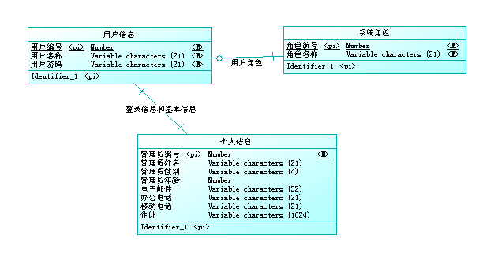

图4.1 个人信息的概念模型图
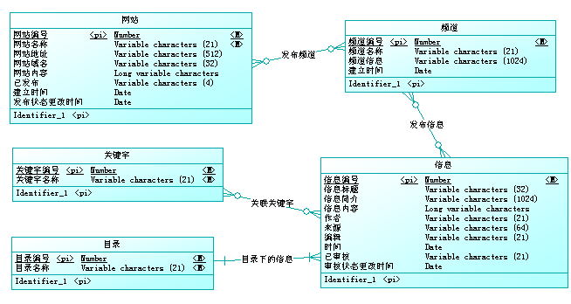
图4.2内容管理的概念模型图

图中“”表示多对一关系，三叉线表示对应的多方表，多对多应为“”一对一关系为“”。

4.3.2 数据库表之间的关联设计
在数据库ER逻辑模型的基础上确定ER物理模型^{[18]}，通过主外键的约束明确表之间的关系。该物理模型可直接映射到数据库中进行物理操作，以便据此建立数据库结构。
图4.3和图4.4是使用PowerDesigner 12.5建立的数据库物理模型图。

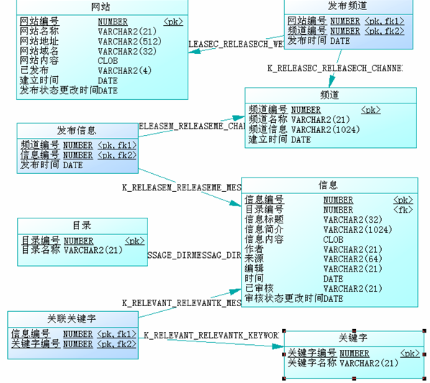
图4.3内容管理的物理模型图

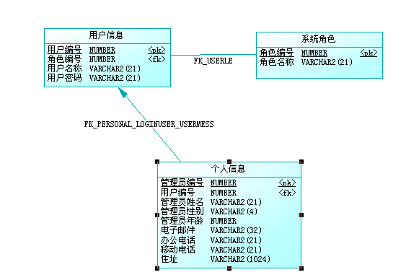

图4.4内容管理的物理模型图

4.3.3 数据库表名汇总
表4-1所列是系统所用到的所有表的表名。
表4-1 数据库表
数据库表名 | 中文名 | 文字说明
UserMessage | 用户信息 | 记录用户登录所需信息
Role | 系统角色 | 保存系统角色信息
PersonalInfor | 个人信息 | 保存用户基本信息
Website | 网站 | 保存网站基本信息
ReleaseChannel | 发布频道 | 保存频道的发布信息
Channel | 频道 | 保存频道基本信息
ReleaseMessage | 发布信息 | 保存信息的发布情况
Message | 信息 | 保存信息的基本情况
Directory | 目录 | 保存目录基本信息
RelevantKey | 关联关键字 | 保存信息与关键字管理情况
Keyword | 关键字 | 保存关键字的基本信息

4.3.4 数据库表结构设计
逻辑表结构
- UserMessage表
表4-2 usermessage表项
中文 | 英文 | 数 据 类 型 | 长 度 | 说明 | 可否空
用户编号 | Userid | Number |  | 主键 | 否
角色编号 | Roleid | Number |  | 外键 | 否
用户名称 | Username | Varchar2(21) | 21 |  | 否
用户密码 | Password | Varchar2(21) | 10 |  | 否
- Role表
表4-3 role表项
中文 | 英文 | 数 据 类 型 | 长 度 | 说明 | 可否空
角色编号 | Roleid | Number |  | 主键 | 否
角色名称 | Rolename | Varchar2(21) | 21 |  | 否

- PersonalInfor表
表4-4 personalInfor表项
中文 | 英文 | 数 据 类 型 | 长 度 | 说明 | 可否空
管理员编号 | Adminid | Number |  | 主键 | 否
用户编号 | Userid | Number |  | 外键 | 否
管理员姓名 | Adminname | Varchar2(21) | 21
管理员性别 | Adminsex | Number
管理员年龄 | Adminage | Number
电子邮件 | Adminemail | Varchar2(32) | 32
办公电话 | Officephone | Varchar2(21) | 21
移动电话 | Cellphone | Varchar2(21) | 21
住址 | Address | Varchar2(1024) | 1024

- Website表
表4-5 website表项
中文 | 英文 | 数 据 类 型 | 长 度 | 说明 | 可否空
网站编号 | Adminid | Number |  | 主键 | 否
网站名称 | Userid | Varchar2(21) | 21 |  | 否
网站地址 | Adminname | Varchar2(512) | 512
网站域名 | Adminsex | Varchar2(32) | 32
网站内容 | Adminage | Clob
已发布 | Adminemail | Varchar2(4) | 4
建立时间 | Officephone | Date
发布状态更改时间 | Cellphone | Date

- ReleaseChannel表
表4-6 releasechannel表项
中文 | 英文 | 数 据 类 型 | 长 度 | 说明 | 可否空
网站编号 | Webid | Number |  | 主键，外键 | 否
频道编号 | Channelid | Number |  | 主键，外键 | 否
发布时间 | channeltime | Date |  |  | 否

- Channel表
表4-7channel表项
中文 | 英文 | 数 据 类 型 | 长度 | 说明 | 可否空
频道编号 | Channelid | Number |  | 主键 | 否
频道名称 | Channelname | Varchar2(21) | 21
频道信息 | Channelmessage | Varchar2(1024) | 1024
建立时间 | Channeldate | Date

- ReleaseMessage表
表4-8 eleasemessage表项
中文 | 英文 | 数 据 类 型 | 长度 | 说明 | 可否空
频道编号 | Channelid | Number |  | 主键，外键 | 否
信息编号 | Messageid | Number |  | 主键，外键 | 否
发布时间 | messagetime | Date |  |  | 否

- Message表
表4-9 message
中文 | 英文 | 数 据 类 型 | 长 度 | 说明 | 可否空
信息编号 | Messageid | Number |  | 主键 | 否
目录编号 | Directoryid | Number |  | 外键 | 否
信息标题 | Messagetitle | Varchar2(32) | 32
信息简介 | Messageintro | Varchar2(1024) | 1024
信息内容 | Messagecont | Clob
作者 | Author | Varchar2(21) | 21
来源 | Source | Varchar2(64) | 64
编辑 | Editor | Varchar2(21) | 21
时间 | Time | Date
已审核 | Pass | Varchar2(21) | 21
审核状态更改时间 | Updatedate | Date

- Directory表
表4-10 irectory表项
中文 | 英文 | 数 据 类 型 | 长 度 | 说明 | 可否空
目录编号 | Directoryid | Number |  | 主键 | 否
目录名称 | Directoryname | Varchar2(21) | 21 |  | 否

- RelevantKey表
表4-11 irectory表项
中文 | 英文 | 数 据 类 型 | 长度 | 说明 | 可否空
信息编号 | Messageid | Number |  | 主键，外键 | 否
关键字编号 | Keyword | Number |  | 主键，外键 | 否

- Keyword表
表4-12 keyword表项
中文 | 英文 | 数 据 类 型 | 长度 | 说明 | 可否空
关键字编号 | Keywordid | Number |  | 主键 | 否
关键字名称 | Keywordname | Varchar2(21) | 21 |  | 否

4.4 本章小结
在本章中，将业务分析，系统设计中对信息的描述进一步分析并加以总计，抽象出数据集合（数据库表）。对数据集合做进一步分析，确定集合之间的关系并最终形成数据库物理模型，从而员建立物理数据库。数据库建模是系统开发的重要环节，建立一个尽量高内聚，低耦合的数据库对后期编程开发有着至关重要的作用。

第 五 章 系统设计与系统实现

5.1 总体设计
进一步查阅资料，研究分析内容管理系统的实际需求满足基本功能，并且符合操作人的习惯，保证数据的安全性，可靠性，与长期性，最终确定了内容管理系统的总体结构如图5.1。

内容管理系统
系统管理
频道管理
信息管理
网站管理
目录管理
添加网站
未发布网站管理
已发布网站
网站内容管理
添加频道
频道管理
已发布频道管理
添加关键字
关键字管理
目录内容管理
目录管理
添加目录
草稿管理
未审核信息管理
已审核信息管理

审核未通过管理

关键字管理

已发布频道管理

本人信息
添加管理员
管理员管理
角色管理
发布管理

图5.1总体结构图

5.2 详细设计

5.2.1 系统主窗口设计
使用该系统前，需先建立该系统的数据库，并将预设的数据同时录入到数据库中。
首次使用该系统，需先以账号admin，密码admin登陆到管理员界面进行人员的录入，权限分配以及管理员密码的修改。admin账户是顶级管理员账户，拥有数据管理员的职能，高级管理员拥有系统及网站管理的职能，普通管理员是信息的采集者和编辑者。
在用户输入用户和密码时，首先从数据库中验证是否可登陆，成功登陆后，程序对用户的权限进行判断，在主窗口中用户不具有的权限的功能按钮，将不对该用户显示。
用户登陆流程如图5.2。
验证权限
结束
开始
验证
未通过

验证为顶级
验证为普通
验证为高级
通过

输入账号密码密码

验证成功

高级管理员界面
普通管理员界面
顶级管理员界面
图5.2 用户登陆流程图

5.2.2 网站管理
高级管理员用户可以建立修改以及删除发布的或者未发布的网站，添加网站流程图如图5.3。
开始
结束
是否继续
否
在网站内加入频道

添加网站基本信息

是

图5.3网站管理流程图

5.2.3 频道管理
高级管理员用户可以建立修改以及删除发布的或者未发布的频道，添加频道流程图如图5.4。
开始
结束
选择1或2
是否继续
是否继续
是
否
是
1
2
添加频道基本信息

向频道添加信息

添加到网站

否
图5.4频道管理流程图

5.2.4 目录管理
高级管理员用户可以建立和修改目录，目录是用来存放信息的，添加目录流程图如图5.5。
开始
结束
添加目录基本信息

图5.5 添加目录流程图

5.2.5 信息管理
普通管理员提交一则新信息给高级管理员，高级管理员若退回该信息，则信息返回到普通管理员处，普通管理员可修改后继续提交。若高级管理员通过该信息，则高级管理员可将该信息发布到频道中。添加信息流程图如图5.6。
开始
结束
审核
是否发布
是
否
未通过
通过
添加信息基本情况

提交给高级管理员审核
已审核信息
审核
修改
审核
发布成功
审核
图5.6信息管理流程图

5.2.6 关键字管理
关键字是用来搜索站内信息用的，可使用模糊查询关键字，来查找相关信息，信息标题是该信息的默认关键字。添加关键字的流程图如图5.7。
开始
结束
添加关键字基本信息

与信息相关联
图5.7 关键字管理流程图

系统实现
本论文中开发和设计的内容管理系统已按计划完成，这里对系统实现的登陆功能模块，网站管理模块的实现做较详细描述。
- 登陆功能
配置好软硬件环境，数据库建立后，访问服务器地址，地址为http://服务器地址:8080/CMS，即可访问到图5.8所示界面，输入正确账号密码（输入错误会有错误提示），系统判断登录人权限角色后，用户登陆到不同的界面。初始默认账号密码为admin/admin，进入系统后该用户可增加和管理用户。
首先登录界面index.jsp将用户输入的账号和密码，提交到服务器control层中的类LoginServlet中，其次服务器自动执行该类的doPost()方法进行权限认证。doPost()方法代码如下：
public void doPost(HttpServletRequest request, HttpServletResponse response)
throws ServletException, IOException {
String userName = request.getParameter("userName");//获取用户名
String passWord = request.getParameter("passWord");//获取密码
UserMessage userMessage = new UserMessage();
userMessage.setUserName(userName);
userMessage.setPassWord(passWord);//封装到类UserMessage
if (UserMessageService.login(userMessage)) {//调用方法验证账号密码
int roleId = UserMessageService.selectRoleId(userName);//获得权限
HttpSession session=request.getSession();//建立session会话
session.setAttribute("userMessage", userMessage);//将信息存入会话
if (roleId == 1) {
request.getRequestDispatcher("/topAdmin.jsp").forward(request,
response);//转发到顶级管理员界面
} else if (roleId == 2) {
request.getRequestDispatcher("/advancedAdmin.jsp").forward(
request, response); //转发到高级管理员界面
}
if (roleId == 3) {
request.getRequestDispatcher("/commonAdmin.jsp").forward(
request, response); //转发到普通管理员界面
}
} else {
response.sendRedirect("fail.jsp");//重定向到失败界面
}
}

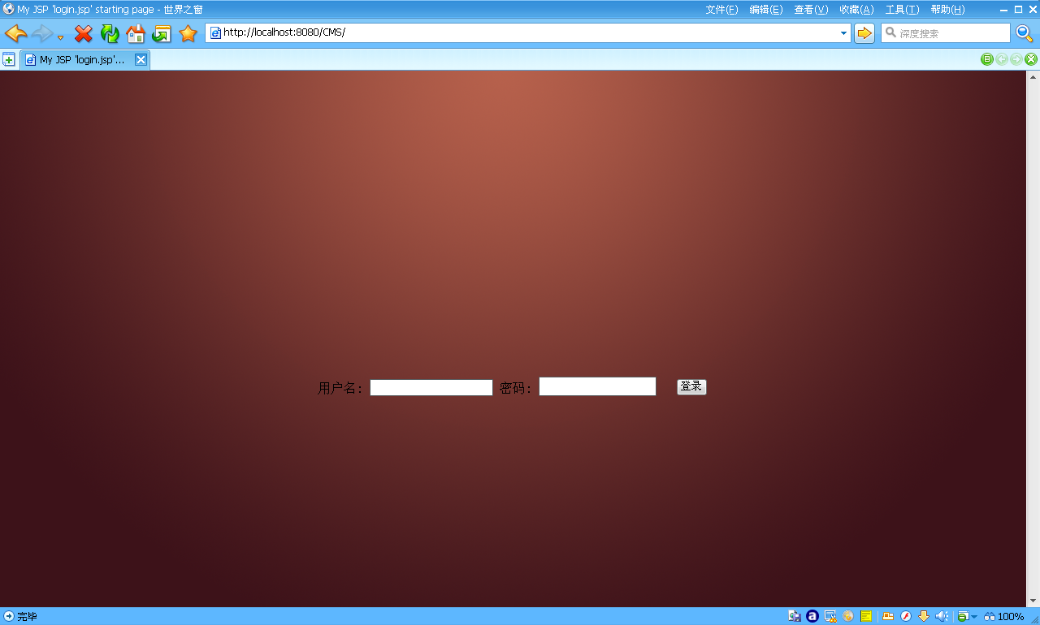
图5.8 系统登录界面图
- 网站管理模块
选择高级管理的账号成功登录后，点击网站管理项，弹出网站管理功能模块所有功能链接。
1）网站管理模块中添加网站的界面如图5.9所示。添加网站界面addWebsi- te.jsp将用户填写的网站信息，提交到control层下AddWebsiteServlet类中，自动执行该类的doPost()方法，doPost()调用WebsiteService类中的方法insert(webs- ite)向数据库中添加一条新的网站记录。

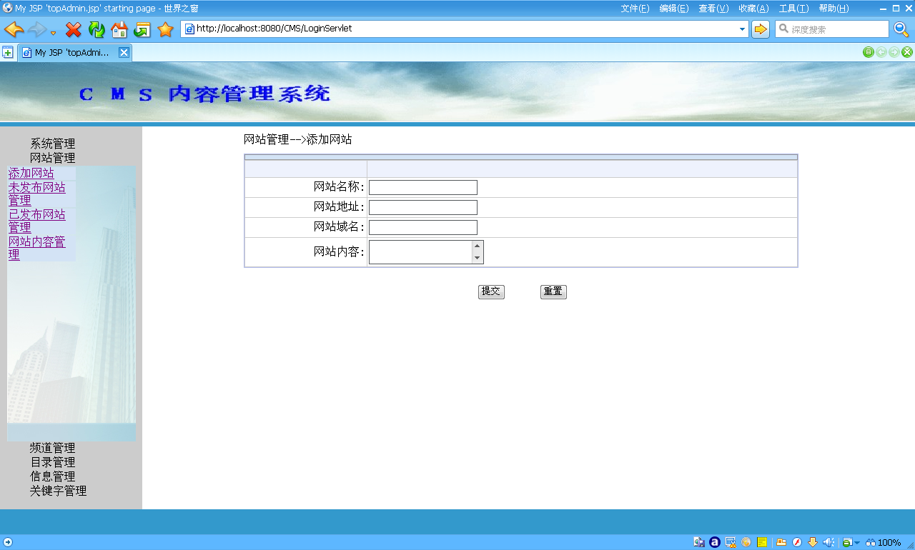
图5.9添加网站界面图
2）网站管理模块中发布网站管理的界面如图5.10所示。用户可进行组合检索：选择查询+具体查询条件+建立时间，按照网站名称查询的sql语句为：
Select webName,webUrl,webDomain,webContent,webRelease,to_char(releasedate, 'yyyy-mm-dd hh24:mi:ss'),webid
from website
where webRelease='是' and webName=?
order by releasedate desc");
建立时间的文本框区，使用了时间控件，当点击文本框式触发显示选择时间插件。用户可查看未发布的网站的详细信息，可修改基本信息，可对外发布和删除该网页的记录。点击发布后，所点网站记录将转到发布网站界面。
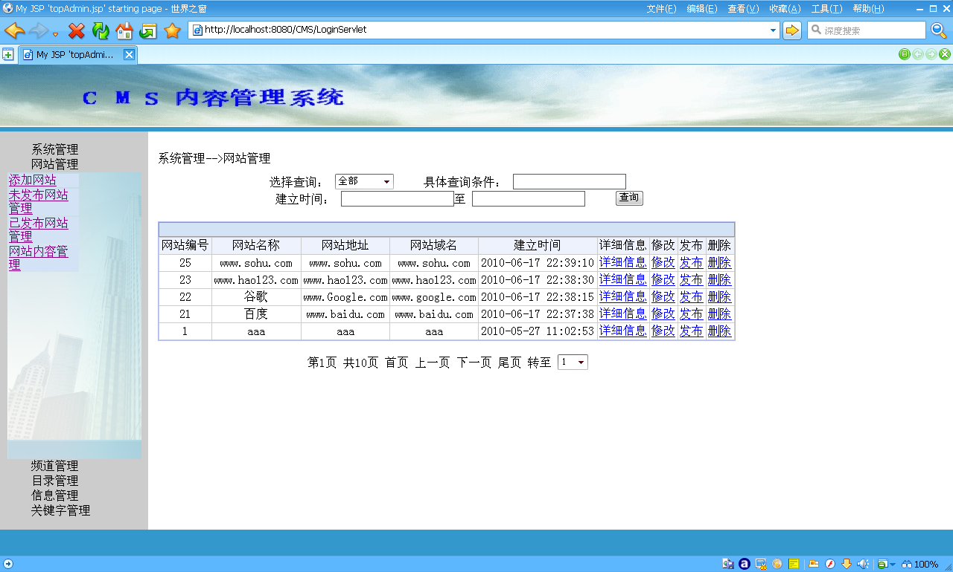
图5.10未发布网站界面图
3）网站管理模块中的网站内容管理的界面如图5.11所示，可分别根据网站名称和频道名称进行检索和查询。查询按钮下方的添加链接可链接到项网站添加频道的页面，实现添加频道的功能。网站内容管理的记录右边的删除链接，点击时，删除的是该记录中的频道和该记录中的网站的关联关系，并不删除网站和频道本身。删除链接所用到的DAO层下的ReleaseChannelDAO类中的方法delete()代码:
public static boolean delete(int webId,int channelId){
Connection conn=null;
PreparedStatement ps=null;
conn=DBConnection.getConn();//调用common包里的类和方法获得连接
boolean b=false;
try {
ps=conn.prepareStatement("delete from releaseChannel where webId=? and channelId=?");//预编译的Statement，参数为删除的sql语句
ps.setInt(1,webId);//“？”为待设置的参数（安全性高）
ps.setInt(2, channelId);
ps.executeQuery();//提交给数据库
b=true;
} catch (SQLException e) {
// TODO Auto-generated catch block
e.printStackTrace();
}
DBConnection.close(ps, conn);//关闭数据库连接
return b;
}
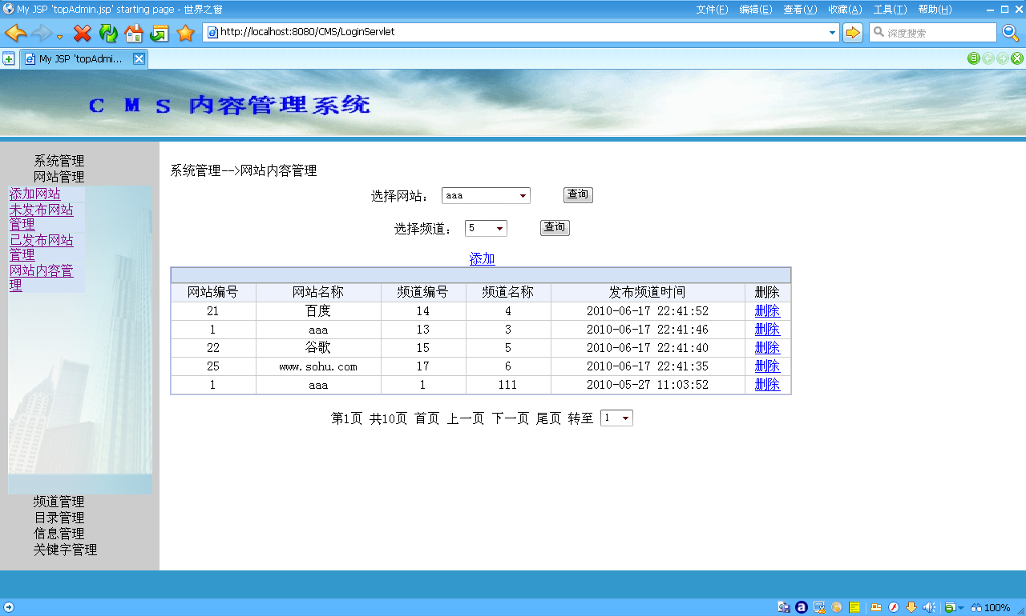
图5.11网站内容管理界面图

5.4 本章小结
在本章中，主要阐述了系统总体设计和详细设计的相关知识，详述了系统总体结构，并设计了总体结构图；对各个模块做了详细的分析和设计，分析了功能流程，并设计了各个功能模块的流程图；同时对系统的实现做了简要说明，包括登陆和部分业务功能模块。

总结与展望
本文的设计思想是从实用和研究角度出发，分析了当前网站内容管理的现状，针对大多数系统使用不方便、可移植性差、平台不独立、不安全因素提出了使用J2EE技术来实现一个基于B/S模式的内容管理系统，给出了一个系统的设计方案，包括性能分析、功能分析、系统结构图、功能流程图等，建立了系统的开发平台，包括数据库的选择、开发语言和工具的选择、服务器的运行环境等。 通过测试，其基本功能符合用户的需求，基本能够实现同一内容资源管理的功能，自定义的搜索功能，站点发布功能，具有权限定义机制，并为用户提供了简单易懂、方便快捷的友好用户界面。
由于毕业设计时间比较紧迫，仓促中难免有一些不尽人意的地方，有些功能还比较简单，不够完善，数据还存在一定的冗余度，随着社会与科技的不断发展与进步，系统的可扩展性还不能充分地跟上时代的脚步。另外，用户界面仍需继续加工美化，使用户赏心悦目。这些都是目前系统的一些不足，还有待于进一步的开发与完善。
内容管理系统不仅在企业中发挥着重要的作用，且随着互联网的发展逐渐走入人们的日常生活，越来越多的产品涌现出来。这对于用户来说是很好的趋势，人们不必为花样的功能和复杂性支付高额的费用，内容管理系统都开始按照规范进行设计开发，具备最基本的核心功能，例如“所见即所得”编辑器、版本控制、简单的工作流等。内容管理系统向开放标准的发展可以预见的，现在有很多基于XML 的通信协议已用于系统间的通信。在不久的将来，存储管理、知识管理等等都可以融合到一个统一的标准中，这是我们需要加大力气研究和实验的^{[18]}。内容管理可以定义为：协助组织和个人，借助信息技术，实现内容的创建、存储、发布、存档等，并为企业或个人在组织、业务、战略等方面产生价值和效用的过程。而内容管理系统就是能够支撑内容管理的这样一套工具。网站内容管理系统不仅可以是一种可以建设网站，管理网络资源的工具，而且更是一种高效的信息发布系统。

参 考 文 献
[1] 武和平，金磊，漆治文.基于Google平台的CMS系统的建设及应用[J].中国电化教育，2007-4．
[2] 徐方，邓敏．内容管理系统(CMS)的发展与应用[J]．孝感学院学报,2007，(3)．
[3]张海藩．软件工程导论[M]．北京：清华大学出版社，2003-11．
[4] 林罡．基于CMS的中小企业网站建设[J]．淮阴工学院学报2007，(1)．
[5] 张鹏，袁可，陈文文．基于Mambo的CMS的电子商务平台实现[J]．农业网络信息，2007-1．
[6] 金花，曲俊华，谢萍．内容管理系统的研究[J]．计算机与数字工程，2006-8．
[7] 吴国仕，傅湘玲，艾莉莎．全球化内容管理系统框架的研究与设计[J]．重庆大学学报(自然科学版)，2006-7．
[8]Victoria Stavridou,Integration in software intensive systems,The Journal of Systemand Software,2000,48.
[9]H.E.McNay.Enterprise Content Management:an Overview.InProc.IEEE Intl.Prof- essional Communication Conf.,(IPCC2002),2002,396~402.
[10]James Robertson.Howtoevaluate a content management system [DB/OL].Online Article,2005.
[11] 孙鑫．Servlet/JSP深入详解：基于Tomcat的Web开发[M]．北京：电子工业出版社，2008-8．
[12] 王国辉，王毅，李钟尉．JSP程序开发范例宝典[M]．北京：人民邮电出版社，2007．
[13] 萨师煊，王珊．数据库系统概论[M]．北京：高等教育出版社. 2002-2．
[14] （美）龙利（Loney,K）著，张立浩，尹志军译．Oracle Database 10g完全参考手册[M]．北京：清华大学出版社．2006-9．
[15] 胡崧． HTML从入门到精通[M]．北京：中国青年出版社．2007-2．
[16] 陈菁菁．程序员突击——Tomcat原理与Java Web系统开发[M]． 北京：清华大学出版社．2009-8．
[17] 梁建武，邹锋．JSP程序设计实用教程[M]．北京：中国水利水电出版社，2007．
[18]Alok Mehta,Piedad Rodriguez,Ricardo Rodriguez,The Content Manager:A Toolto develop multilingual and multi-preference websites,Computer society.

致 谢
即将走向社会，大学生活也要结束了，而毕业设计是最后一次对大学学习的检验。经过四个月的努力，内容管理系统的设计也完成了。
做毕业设计期间我获得了许多帮助，首先感谢我的导师——某某，在整个项目的开发过程中，给予我悉心的指导和帮助。毕琳老师在我做毕业设计的每个阶段，查阅资料，设计初稿的确定和修改，中期检查，后期详细设计等整个过程中都给予了我悉心的指导。她对我的学习和工作严格要求，培养我形成良好的学习作风。所有这些，将使我终生受益。在此，给以衷心的感谢。
同时我还要感谢在我做毕业设计时，给予我帮助的各位同学和朋友。最后，向所有帮助过我的人致以最诚挚的谢意，谢谢你们！

